ШОКАНТНО ОТКРИЋЕ АКАДЕМИКА ДРАГОЉУБА ЖИВОЈИНОВИЋА – ДУГА ИСТОРИЈА АНГЛОСАКСОНСКОГ РАЗБИЈАЊА СРБИЈЕ И РУСИЈЕ!
Објављено 29. августа 2015. аутор: Православни Свет

ШОКАНТНО ОТКРИЋЕ АКАДЕМИКА ДРАГОЉУБА ЖИВОЈИНОВИЋА – ДУГА ИСТОРИЈА АНГЛОСАКСОНСКОГ РАЗБИЈАЊА СРБИЈЕ И РУСИЈЕ!
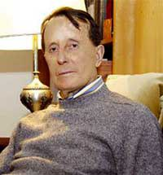
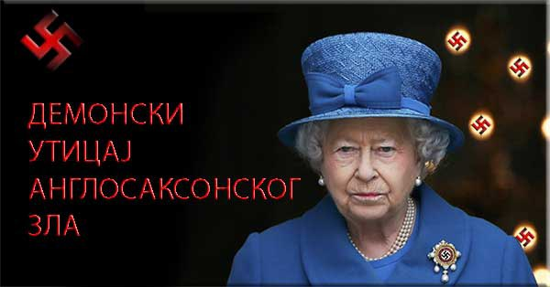
Драгољуб Живојиновић (Врање, 17. април 1934) је српски историчар, доктор историјских наука, универзитетски професор и академикСАНУ.^{[1]}
Завршио је Филозофски факултет у Београду (1959); постдипломске студије на Универзитету Пенсилваније, (1963); докторат на Универзитету Пенсилваније, (1966); постдокторски рад на Универзитету Харвард (1972). Редовни је професор на Филозофском факултету.

Из докумената до којих је дошао познати историчар јасно се види да је чак и у Првом светском рату Енглеска све чинила да Србија нестане
Тек објављено капитално дело академика др Драгољуба Живојиновића „Невољни ратници, велике силе и Солунски фронт” озбиљно је уздрмала читаву и не само нашу савремену историографију. Документацијом шокантне садржине ова књига непроцењиве вредности у парампарчад разнела је досадашње тезе о нашим савезницима и пријатељима. Открила српске илузије и заблуде и упрла прстом у Енглеску, земљу која је од самог напада Аустроуграске 1914. године, у Првом светском рату, свесрдно радила на уништењу Срба и српске државе.
Занимљиво је да је овакву архивску грађу академик Живојиновић почео да открива управо у лондонском архиву пре тридесет три године, и то сасвим случајно, бавећи се Ватиканом и Србима. Такође, треба истаћи и чињеницу, академик Живојиновић је први открио у Лондону ту грађу и први је саопштио свету.
Од завршетка Првог светског рата, па све до појаве ове књиге, српски народ живео је у заблуди називајући и Енглезе својим савезницима и чак пријатељима.
– Нема дилеме, Срби су творци свих тих заблуда везаних за савезништва и пријатељства. Срби су творци и других заблуда са којима ће се тек срести. А ове илузије, које су потхрањиване готово један век, биле су у служби очувања пријатељства са Французима као јединим пријатељима у Првом светском рату. А у страну гурана једина истина да нам је Русија била једини пријатељ све до њеног слома.

Први сте открили ту грађу, први је саопштили свету, како то објашњавате?
– Претпостављам, ту нетакнуту, нефризирану, нечишћену грађу, коју до мене нико није користио, избегавали су историчари или због тога што је неповољно говорила о онима који су је оставили или што је веома ружно приказивала лоше односе међу савезницима током Првог светског рата.
Друго, та недирнута грађа, недвосмислено је разбила наше илузије о савезницима и искреним пријатељима. До сада нисмо знали праву истину да нисмо имали правих пријатеља до једне силе током читаве те трагедије. Ти документи открили су сурову истину да чак и наша историографија није знала шта се све радило иза наших леђа. На крају открила је да су Срби изнели главни терет Првог светског рата.

Рекли сте, имали смо само једног пријатеља, о којој земљи је реч?
– Говорим о Русији, земљи на коју се нисмо ослањали. Напротив, били смо бастион, барикада против ширења њеног утицаја на Балкану. А већ од јулске кризе 1914. могло се видети ко нам је прави пријатељ или савезник. Русија је тих дана одмах заузела јасан став. Децидно је рекла и савезницима и нашим непријатељима да неће дозволити да Србија буде поражена и покорена и да ће Србији пружити сваку врсту помоћи.

Како се Француска држала?
– Француска је имала нешто другачији став. Нашла се на удару Немаца и због тога била је везана за Русију, али имала је и својих интереса на Балкану, а на Блиском истоку имала велики уложени капитал. Но, највише због Русије, Французи су Србији пружили савезничку руку.
Једног тренутка енглеске подметачине, разбијачке намере и работе дозлогрдиле су и француским генералима који су почели отворено да протестују.
– Након отворене енглеске опструкције на Солунском фронту и последње енглеске претње да ће повући своје трупе реаговала је и влада Француске. Упутила је Енглеској ултиматум да, уколико и даље њене трупе буду минирале покретање офанзиве, Француска ће се повући из рата. Енглези су се тада заиста уплашили, попустили су, али су и даље иза леђа радили против тог фронта. После тога, своје елитне јединице повукли су из Грчке, а увели ешалоне довучене из Индије, потпуно неспособне за ратовање на Балкану.

До данашњих дана у нашој исторографији до краја није објашњено држање Енглеске?
– Енглези су све друго били само не пријатељи Србије. Дакле, никада пријатељи. Напротив, Србе органски не воле, ни њихово јавно мњење ни њихов естаблишмент. О нама су те 1914. писали најгоре, говорили најружније. Није било ни дневног листа, готово ни политичара ни генерала иоле наклоњеног Србима. Тако су писали и према нама се односили још од 1903. године. У нашој најтрагичнијој ситуацији водили су хајку против Србије, отворено су је и у најтрагичнијим тренуцима уцењивали и оптуживали за почетак Првог светског рата. Да је светска кланица управо настала због нас.

Како су онда Енглези постали и наши савезници?
– Из интереса. Прво због Француске и Белгије, према којој су имали уговорну обавезу још из 1830. године. Друго, бриљантним победама српске војске на Церу и Колубари Србија није покорена, а војнички је опстала. Значи, постали смо фактор потребан савезницима.

Шта су Енглези све чинили да поткопају и ослабе Србију?
– На Солунском фронту налазила се и једна руска бригада коју је цар Николај послао у помоћ српској војсци. Енглезима је та бригада страшно сметала, непријатељски се према њој односила. Њени генерали сматрали су је претњом њиховим интересима. Нису се смирили све док нису издејствовали њено уклањање са Солунског фронта. Ту руску бригаду послали су чак на исток Грчке како не би имала било какав контакт са српском војском.

Да ли се после тих битака енглески став према Србији променио?
– Управо тада енглеско непријатељство према Србима ступило је на сцену у најокрутнијем облику. Британци су кренули са најподлијим уценама. У најтежем тренутку тражили смо од њих финансијску помоћ од 800 хиљада фунти у виду кредита за обнову наоружања, лекова и санитетског материјала. Одговорили су уценом – добићете зајам под условом да се одрекнете своје територије у источној Македонији у корист Бугара. Тај документ први сам открио у свету.

Како је Влада Србије реаговала на ту болну уцену?
– Децидно је одбијен тај ултиматум. Енглези су хладно одговорили – „онда вам не дамо кредит”. И нису дали. Што је најгоре, Енглези се нису зауставили на тој уцени. Током читаве мучне 1915. године појачавали су притисак на Србију. Своје ултиматуме заснивали су на нашој немоћи и бескрупулозно користили српску зависност од савезника. Свакаквих притисака је било.

Да су Срби били жртве и сопствених заблуда примера је безброј. Но против тих илузија највише су се борили војсковође попут војводе Живојина Мишића.
– Никола Пашић и регент Александар Карађорђевић били су заговорници уједињења јужних Словена. Томе се отворено супротстављао војвода Живојин Мишић. Говорио је да нико не може да тера српске војнике да гину за ослобођење Хрвата и Словенаца, већ да до слободе они морају доћи сами. Мишић је убрзо отеран у пензију.

Значи и такву Србију крвљем заливену су кажњавали?
– Не само да су хладно одбацивали све наше молбе за војном помоћи, већ су иза леђа радили на слабљењу наших положаја. Одустали су од солунског искрцавања. Одустали су од обезбеђења коридора Ниш-Солун, а потом дозволили Бугарима да прекину тај коридор, срушивши тако и последњу наду спаса за српску војску и српски народ. Казнили су тако подмукло Србију на најсуровији начин онемогућивши јој чак прилив лекова и хране. А када им је Никола Пашић у очају одговорио да ће српска војска положити оружје и капитулирати, у Енглеској је кренула нова лавина увреда на рачун Срба. После тога Пашић је коначно схватио да је Србија остала сама.

Открили сте још један детаљ дуго скриван од српске јавности?
– По доласку српске војске и избеглица на албанско море, тек је кренуло кажњавање. Грчки краљ Константин био је антисрбин кога су до последњег тренутка подржавали Енглези. И, таман када су Французи после много играрија пристали на пребацивање Срба на Крф, стигло је најшокантније изненађење. Грчка влада забранила је улазак српске војске на њену територију а самим тим и пребацивање нашег народа на Крф. Тек када је руски цар Николај оштро припретио да ће склопити сепаратни мир са Немцима, сломљен је енглески отпор, а Французи нису више Грке ни питали. Но, ни тада Енглези нису послали своје бродове. И то је била једна од њихових уцена. Први сам и ту истину обелоданио.

И на Крфу је било подваљивачких иницијатива?
– Кренуло се са још једном подвалом. Под плаштом реорганизације, тражено је од наше команде да се српска војска распореди у шест дивизија и да се оне пошаљу не на Солунски, већ на западни фронт свака за себе. Наравно, и та подвала и тај паклени план је одбачен, а Енглези су буквално побеснели. Њени генерали током читаве 1916. године слали су у Лондон најружније извештаје о српској војсци, називали је најпогрднијим именима. Енглески генерали непрестано су радили против Србије и на Солунском фронту. Минирали су свако кретање у офанзиву, сваки покушај напада на непријатеља. Стално су уцењивали и претили да ће повући своје трупе. Током читаве 1917. године непрестано су радили иза леђа Србији. Радили на очувању Аустријске монархије, подржавали Италијане око Далмације и Истре, подстрекавали Румуне да узму Банат, Бугаре да узму српске територије северно од Македоније. А када је Русија изашла из рата, изгледало је да Србији нема спаса. Но, тада је дошло до француског заокрета. На челу њене војске долазе одлични познаваоци балканских прилика Клемансо, Гиом и Депере и исход је био познат.
* * *

УОЧИ РУСКЕ РЕВОЛУЦИЈЕ
У студији написаној 1913. године директор листа “Европски економиста” Едмон Тери (Edmond Théry) наговештавао је Русији сјајну будућност образлажући да, “ако ствари наставе ићи током којим су ишле од 1900. до 1912. године, средином века Русија ће доминирати у Европи, како на политичком, тако и на финансијском и економском плану”. Радови историчара Ентони Сетона (Anthony Sutton) су утврдили да је, супротно свим неоснованим тврдњама о руској индустријској назадности, царска Русија била на путу брзог привредног и технолошког напретка.
Енглески географ Џон Хелфорд Макиндер дошао је до истих закључака о руском неодољивом успону ка светској супремацији. У знаменитом предавању, одржаном 1904. године, под насловом “Географска осовина историје” наслућује да ће држава која окупира просторно језгро евро-азијског континента, дакле Русија, када буде у прилици да развије своју привреду и мрежу “трансконтиненталне железнице” која спаја Европу и Азију, потиснути поморске силе на маргину светске трговине, што представља смртну претњу по западну цивилизацију. Прерасподела светске моћи била је зачет процес у том часу с обзиром да је “трансконтинентална железница почела да ремети однос снага у корист континенталне силе”.
Руска револуција, финансирана од стране англосаксонске плутократије и немачке војске, “вољом провиђења” је зауставила Русију у пуном успону ка статусу светске економске и војне велесиле. Искоришћавајући подесне услове крајне пометње, проузроковане бољшевичким превратом, западне силе су предузеле територијалну разградњу Русије. Похлепа за руским природним богатствима и уклањање руског ривала из трке за светску превласт су представљали битне узроке целог подухвата.
Енглеска војна мисија генерала Томсона је послата у Транскавказију са задатком да оснује протекторате независне од Москве, што би омогућило Британској империји несметани и неограничени приступ каспијским изворима нафте. Немачка је, после потписа Брест-Литовског уговора са узурпаторском комунистичком “владом”, окупирала Украјину и прибалтичке земље. Француској је требао да припадне Крим са Одесом. Финансијска и војна помоћ савезника “белима” је била ограниченог карактера, како би се постигла равнотежа снага и запречио бољшевицима продор ка Транскавказији и Сибиру.
На дипломатском пољу водиле су се закулисне игре за признање “независности” новооснованих псеудодржавица на тлу Русије. Вилсонов необелодањени програм – откривен у приватној архиви пуковника Хауза (House), сиве еминенције америчког председника и опуномоћеног представника Њујоршких банкарских кућа – гласио је под тачком 5. да је “Русија велика и једнородна: њу треба свести на средњоруску висораван (…) пред нама ће бити чисти лист хартије, на којем ћемо скицирати судбину руских народа”. Алузија на “чисти лист хартије” могла би се односити на Енглеску карту објављену 1888 године, на којој је простор руске империје обележен натписом “руска пустиња”. Даље се предлаже “признање де факто постојећих влада и указивање помоћи њима и кроз њих” као и захтев за повлачење са самопроглашених територија свих страних војски.

СКУП „ПОТЛАЧЕНИХ НАЦИЈА“
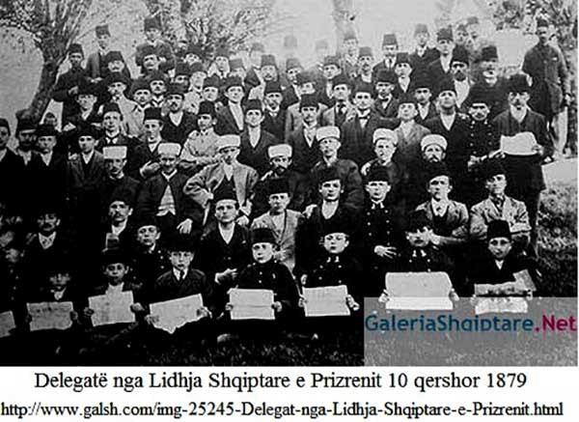
Новоустановљено начело “права на самоопредељење потлачених народа” је образовано у стратешким лабораторијама англосаксонског империјализма са непритајеном намером да се користи као оруђе за разградњу светских такмаца и њихових регионалних мостобрана. На Версајској мировној конференцији пуковник Хауз и Лојд Џорџ (Loyd George) су у име својих влада пробали да наговоре остале учеснике да се позову на де фацто створене владе на тлу царистичке Русије, чему се супротставила Француска у име својих личних интереса. Те неспоразуме су премостили министри вањских послова сила Антанте, такозваних “савезница” Русије, сагласивши се 10. јануара 1920. да признају “де фацто” Грузију и Азербејџан.
Тих година је уведена у арсенал америчке спољње политике стратегија остваривања државних интереса посредством “невладиних” организација. Примјерице, фондација Карнеги за међународни мир, коју је основао 1910. магнат Андру Карнеги, организовала је 15. септембра 1918. у Њујорку велики скуп “потлачених нација” на ком су учествовали посланици мањинских народа са простора руске државе и Аустро-Угарске. Дотичне је “представљао” Хрват Хинко Хинковић у име Југословенског одбора.
Све подмукле операције са крајњом намером да се образује “руска пустиња” нису уродиле плодом, пошто су комунистичке вође, силом прилика, напустиле своја нихилистичка начела и усвојиле државотворни концепт интеграције руских земаља. Не помиривши се са чином “сакупљања” растурених делова руске империје под комунистичким окриљем, британска политика је настојала да федералише и да стави под своју управу све сепаратистичке покрете никле на просторима Совјетског савеза. Уско је сарађивала на том пољу са Абвером (обавештајном службом немачке војске) као и са француским и пољским колегама.

ИЗМЕЂУ ДВА РАТА
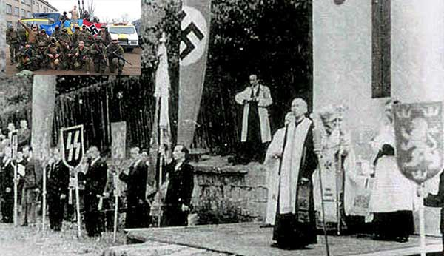Украјински нацисти од ’41 до данас !
У међуратном периоду британска обавештајна служба је успоставила оперативну контролу над „Прометејском лигом”, организацијом основаном 1923. под импулсом украјинских националиста уз подршку пољске владе. Прометејска лига је служила као кровна структура плејади сепаратистичких покрета са подручја Совјетског Савеза. У њеном оквиру су сарађивали белоруски и украјински унијати, Татари, Чечени итд. Узгредно вреди поменути присуство у њеним редовима Саид Бека, праунука имама Шамила, славног вође чеченског устанка против Руса у 19. веку. Прогам Лиге је постављао својим чланицама за задатак “ослобађање” свих неруских “потлачених” народа бивше империје. За даљи ток нашег излагања, потребно је нагласити да је вођа Паневропског покрета, гроф Куденхов-Калерги, успоставио блиске контакте са “прометејцима”.
Прометејска лига је делила сродне геополитичке циљеве са организацијом званом Интермариум, која је тежила да оснује федерацију средњеевропских држава на целом простору између Балтичког, Јадранског и Црног мора и прижељкивала распад Русије на безобличну прашину “слободних држава у својим етничким границама”. Тај амбициозни програм јој је гарантовао потпору истих оних спонзора који су држали на свом платном списку Прометејску лигу. Антикомунистичка фасада активности тих двеју организација служила је да прикрије дубље русофобске побуде. Свој рад су обављале у сталном дослуху са Ватиканом, посредством шефа Абвера адмирала Вилхелма Канариса и британских веза при Светој Столици.
У тим годинама су Британци разрадили стратегију манипулације “исламског чиниоца” против Русије. Новинар Ентони Бевинс (Anthony Bevins) је обелоданио у листу „Индипендент“ (The Independent) 26. фебруара 1990. садржај декласификованог дипломатског документа из 1939 године у ком се сугерише коришћење мањинске “полуге”, посебно исламског фактора, ради дестабилизације Транскавказије и Централне Азије. “Случајем околности” инструментализација исламског тројанског коња је ушла у праксу нацистичке а касније и америчке стратегије растројства источне и југоисточне Европе.
Западни савезници су само месец и по дана после Немачке агресије на СССР предали јавности формулацију општих циљева англо-америчке коалиције познату под именом “Атлантска повеља”, у којој изражавају решеност да допринесу “васпостављању суверених права и самоуправе оних народа који су били лишени тога скривеним путем”. Изабрани речник је довољно био неодређен како би се могао односити на Русију колико и на Немачку, а пошто је хрватско-комунистичка пропаганда ширила међу савезницима пропагандне флоскуле о велико-српској хегемонији, Југославија је такође могла постати предмет горе наведених ратних циљева.

„СРПСКА ХЕГЕМОНИЈА“
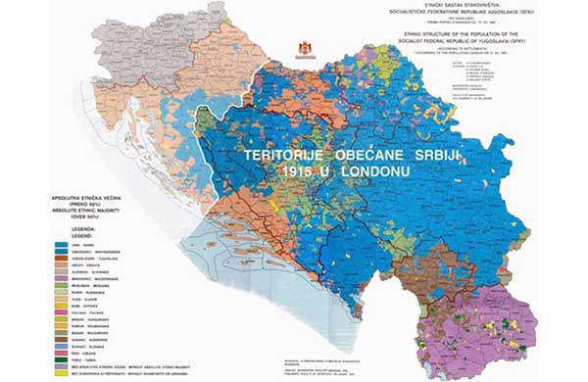
Српски успеси у изградњи модерне, напредне и суверене државе, тумачени као преџнаци будуће хегемоније српског чиниоца на Балкану, изазивали су бојазан британске званичне политике, која је гледала на Србију као на “мостобран” Русије у том региону и претњу енглеским интересима у Средоземном региону. Оптерећена фобичним стереотипима о “продору панславизма”, Енглеска дипломатија је спроводила политику обуздавања српске природне геополитичке експанзије на Балкану. Британска дипломатија, несклона да призна ма какву легитимност српским ослободилачким тежњама, склопила је у 19. веку незванично савезништво са Турском и Аустријом. У дотичном расположењу према српском питању је наступила на Берлинском Конгресу 1878 године.
Енглески посланик Маркиз Солзбери (Salisbury) оправдао је енглеску подршку Аустро-Угарским претензијама на Босну и Херцеговину под изговором да би се у супротном “створила велика словенска држава која би се пружила преко балканског полуострва и чија би војна снага претила народима других племена…”. Из истих побуда је подржала програм Призренске лиге, видећи у паналбанском национализму бедем против словенства и српског јадранског тропизма.
Друга антисрпска варијанта којом су располагали Британци је био Аустро-славизам, за који су се залагали “отац енглеске балканистике” Р. Ситон-Ватсон (Robert William Seton-Watson) и публициста Викам Стид (Henry Wickham Steed). Та два “експерта” су предлагала уочи Првог светског рата унутрашњу реформу Аустро-Угарске империје којом би се омогућило образовање федералне јужнословенске јединице под хегемонијом Загреба са улогом антируске католичке тврђаве и карике новог енглеског поретка на Балкану. Са челних положаја у Одељењу за непријатељску пропаганду, основаног на иницијативи лорда Норфклифа (Northcliffe) 1917, Ситон-Ватсон и Стид су критиковали “крфске” обрисе будуће Југославије, назирући у њима замену за велику Србију или “српску империју”. За та два страсна поборника “југословенске идеје” српска алтернатива моделу “хрватске Југославјије до Дрине” је значила “тријумф оријенталне идеје над западном”.
Енглези су приступили мировној конференцији са скривеним антисрпким предрасудама и намером да поправе ситуацију у своју корист кроз преговоре. Заузимали су став да Југославија мора бити децентрализована и федерална и упозоравали су да ће федерација састављена од самих Срба, Хрвата и Словенаца ићи на руку српској хегемонији. При чему су хтели поделити српски етнички простор на аутономну Македонију и Црну Гору.
Личне везе између Стида, Ситон-Ватсона, енглеских и америчких делегата су биле од крупног значаја за даљи ток англо-саксонске политике наспрам Србије с обзиром да су сви припадали Групама округлог стола. На овом месту нашег излагања потребно је отворити парантезу. Идејни творац и оснивач Групе Округлог стола (Round table) био је енглески милионер Сесил Родс (Cecil Rhodes), чији се животни идеал састојао у “унапређењу британске империје и постављању целог нецивилизованог света под њену управу, уједињење англо-саксонске расе у једну империју”.
Групе округлог стола су окупљале империјалне елите одане тој идеји. Амерички огранак су основале велике прекоокеанске династије, везане породичним или пословним везама за британску олигархију, међу којима су се истицале породице Морган, Рокфелер или Карнеги. Како би оријентисали ток светске политике у складу са својим “идеалом”, замислили су да оснују парадржавне организације за дугорочно планирање спољне политике. Енглески и амерички делегати на Версајској конференцији за мир, који су већином припадали Округлом столу, су се договорили да оснују Краљевски институт за међународне послове (RIIA) у Енглеској и Савет за спољне односе (CFR) у Сједињеним Државама. Монополом над спољном политиком својих држава та друштва би постепено створила услове за англо-америчко садејство у међународној политици.

ЈАДРАН И ДУНАВ ДАТИ КАТОЛИЦИМА
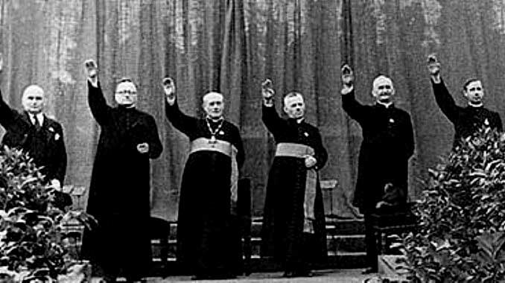
Радило се у ствари о “јединственој англо-америчкој организацији за проучавање и дугорочно планирање спољне политике”. Англо-саксонска месијанска идеја, садржана у идеологији те владајуће метаструктуре Запада, утемељена на вери у супериорност англо-саксонске расе и на социјал-дарвинистичком светоназору, оспоравала је словенским народима субјективну улогу у светској политици и ниподаштавала је њихова цивилизацијска достигнућа.
У међуратном периоду утицајне личности, припадајући друштву Округлог Стола и Краљевском институту за међународне послове водиле су непрекидну кампању разобличавања “великосрпске хегемоније” и тражиле територијално и конституционално преустројство Југославије. Примерице, новински магнат Лорд Ротермер (Rothermere), брат лорда Норфклифа, чувен по својим симпатијама према фашистичким режимима, захтевао је преко својих гласила проширење Мађарске државне територије на рачун Србије и оснивање аутономне Хрватске увећане за целу Далмацију са Боком которском. Дубље намере ових захтева није тешко прозрети: тражило се од Срба ни мање ни више него да предају јадранску обалу и Дунав католичким чиниоцима како би се створио антируски морски мостобран и запречио пут изласка на море православној регионалној сили.
Рачунајући на подршку енглеских пријатеља Хрватске, вођа Сељачке странке Владко Мачек предложио је 1932 године да Хрватска, Србија, Црна Гора, Македонија и БиХ потпишу федерални уговор. Очито је да се радило о пробном балону са намером да се напипа пулс српске политике и провери њен степен попустљивости по територијалном и националном питању. После убиства краља Александра у Марсељу и наглог заокрета у француској страној политици, Велика Британија је почела да се званично опредељује у корист федералног прекомпоновања Југославије и оснивања федералних јединица Босне и Херцеговине, Војводине. Тајним каналима је подржавала хрватски сецесионизам. Радови Марка Аронса и Џона Лофтуса су утврдили да је њена обавештајна служба држала на платном списку више челних људи усташког покрета. На Црну Гору и Македонију британска политика је гледала као на посебне земље, ван оквира Србије.
Ти предратни ставови су несумњиво утицали на британску политику према Југословенској влади у избеглиштву и четничком покрету. Може се замислити какав је утисак оставио на челнике Форин офиса, у већини случајева католике са прохрватским симпатијама (према Мек Лину), пансрпски “Равногорски национални програм” или Мољевићев пројекат “Хомогене Србије”, састављен у јуну месецу 1941. године, где се јасно наговештава да “Срби морају имати хегемонију на Балкану а, да имају хегемонију на Балкану, морају претходно имати хегемонију у Југославији”.

БРИТАНСКИ БРОЗ
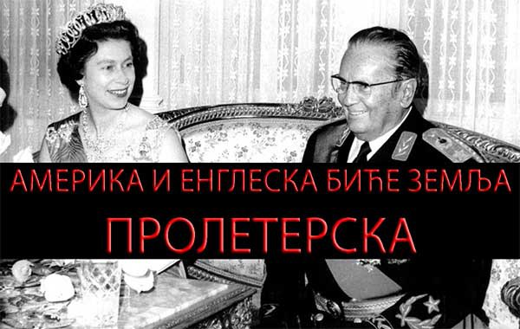
Контрамере су муњевито предузете како би се онемогућило оснивање такве православне тврђаве на Балкану. Већ у лето 1941. Черчил је позвао председника Рузвелта да усвоји заједничку “англо-америчку изјаву о обнављању Југославије на принципима аутономије и јединства југословенских народа”. Дакле, само месец дана након појаве Мољевићевог плана Британци су одредили заједничку “платформу” са Америком о федерализацији Југославије.
Британци су обезбедили свом играчу Титу, војну и политичку легитимност са намером да спрече Србе да обликују послератни поредак повољан својим националним интересима. Оспоранање српског права на самоопредељење је била поента те стратегије. Сер Евлин Вудворд (Њоодњард) је приметио да када би његова влада подржала Михајловића, усвојила би линију наклоњену пансрпским замислима о будућности Југославије. Пема запажању Наталије Нарочничке, “било каква манифестација српских ујединитељских националних тежњи послије ‘Начертанија’ Илије Гарашанина из 1844. (…) представља страшило за западну Европу.”
Насупрот безброј критика изречених на рачун “великосрпских” тежњи, британска званична политика никада није ставила никакав приговор на авнојевске одлуке о послератном територијалном устројству ни на договор Тита и Шубашића о будућој подели Србије на више покрајина и република. Да ли је уопште могло бити другачије, с обзиром да је Брозово ново федерално устројство потпуно одговарало енглеским интересима?
Превагу су опет однели геополитички критеријуми кад је дошао час да се званично ускрати подршка четничком покрету. Бригадир Фицрој Меклин (MacLean), шеф британске Мисије при Титовом штабу, је закључио у меморандуму послатом Ентонију Идену (Eden): “Што се тиче генерала Михајловића, он је великосрбин и реакционар. У тим условима Велика Британија нема више интереса да подржава његов покрет”. Државотворни програм Равногорског покрета је сметао Форин офису (Foreign Office) при плановима о оснивању прашине државица на тлу Југославије, које би могле касније да се уклопе у шире федерације. Може ли се још сумњати у твдњу великог енглеског историчара А. Ј. П. Тејлора да је “изградња Тита била чисто енглеска авантура”?
Територијални подкомитет Саветодавног одбора за послератну спољну политику, основан 1942. године на иницијативу председника Рузвелта и државног секретара Кордел Хала, донео је у октобру 1942. предлог о стварању источноевропске федерације и подунавске федерације са улогом тампон зоне између Русије и Немачке, под англо-америчким окриљем. Радило се о ад хоц структури, основаној према моделу пројекта за “студије о рату и миру” Савета за спољне односе и састављеној од истих чланова.
Територијални огранак на чијем се челу налазио географ Изаја Боуман (Bowman) морао је радити под велом тајне “с обзиром да су територијални проблеми народа и земаља били експлозивни” и бавио се изучавањем сценарија прекрајања поратне Европе, посебно њеног источног дела и Балкана. На отвореним седницама позвани су били да учествују представници “влада у егзилу” са простора Совјетског савеза и Југославије, као и надвојвода Ото Хабсбуршки.
Језгро Саветодавног одбора су чинили Мајрон Тејлор (Myron Taylor), један од врховних чланова Савета и лични представник председника Рузвелта при Ватикану, затим Државни секретар Кордел Хал (Cordell Hull) и Норман Дејвис (Davis), Рузвелтов опуномоћени амбасадор и председник Савета за спољне односе. Рузвелт, који је био у сталном контакту са Куденхов-Калергијем и Отом Хабзбуршким, је послао 1943. године кардинала Шпелмана да преговара са Светом столицом о перспективама организовања подунавске федерације, у чији би састав ушле Словенија и Хрватска до Дрине. У Америци, струја на чијем се челу се налазио Мајрон Тејлор бранила је послератну опцију повратка хабзбуршке лозе на престо обновљене мителевропске федерације.

ЕВРОПСКО ДО ДРИНЕ
Син Винстона Черчила Рандолф је уверавао своје Хрватске пријатеље на Топуском конгресу да ће федерална Југославија бити кратког века и да ће се после њеног распада територије до Дрине укључити у подунавску федерацију католичких држава наглашавајући да “све што се протеже до Дрине мора бити европско…” Генерални секретар хрватске Сељачке странке др Крњевић толико је био уверен у транзитни карактер југословенске федерације да је на прослави педесете годишњице оснивања странке (1954) изнео план о подели земље на шест независних држава у границама административних република које би се касније интегрисале у подунавску федерацију. Аутор извештаја о скупу, амерички обавештајац је забележио да, “пошто др Крњевић одржава одличне односе са Енглеском, може се претпоставити да су британски планови што се тиче Југославије мање више исти”, али да ће то остати пусти снови пошто се западни политичари противе разградњи Југославије “све док се одржи Титов режим”.

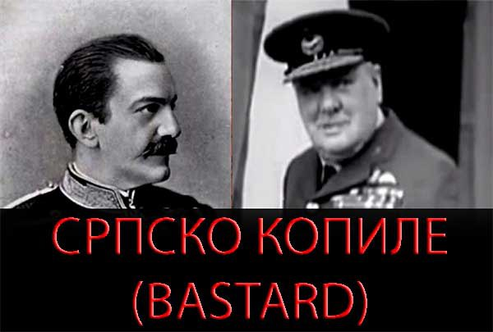
Напредак Црвене армије до срца Европе је натерао западне савезнике да одложе планове о католичком “интермаријуму” за погоднија времена. Оснивање 1944. у Лондону Централноевропског федералног клуба, чије су послератне вође биле Миха Крек и Владко Мачек, доказује, ако је потребно, да се Енглези нису помирили са судбином и да су настављали да кују планове о католичком фашистичком блоку на Истоку Европе.

АНТИБОЉШЕВИЧКЕ НАЦИЈЕ
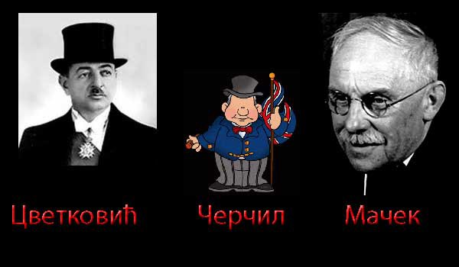
Енглеска тајна служба МИ6, у сталном дослуху са Ватиканом, је образовала и држала на узди низ организација сличних Федералном клубу, као што су били Блок антибољшевичких нација, Словенска конфедерација, која је тежила спајању Украјину и Бјелорусију са Пољском, Сељачка интернационала, у којој опет наилазимо на Миху Крека и Мачека, Интернационала Слободе, Прометејска Лига, Фракција Абрамчик. У њихове редове су масовно ступали вође фашистичких и сепаратистичких источноевропских покрета пребеглих на Запад захваљујући “пацовским каналима” Ватикана, Велике Британије и Америке. Те организације су функционисале по систему “комуникационих судова”. Разлике у стратешким циљевима су биле незнатне а чланство им је често било заједничко.
Узгред речено, за америчке и енглеске тајне службе од посебног интереса је било регрутовање вођа сецесионистичких мањина са простора Совјетског Савеза и “стручњака” за етничка питања, попут истраживача Ванзе (Wansee) Института, задужених од SD (тајна служба SS) за студије просторног распореда и бројчаног стања етничких група на подручју Источне Европе и Совјетског Савеза. Послератни Евро-Азијски институт и Институт за студије Совјетског Савеза са седиштем у Минхену такође су се бавили питањем мањина у Русији, за шта су користили искуства бивших нациста. Извештаје су достављали свом налогодавцу и “добротвору” CIA.
Крајем 40-их година све горе наведене организације су се стопиле у радикални Блок антибољшевичких нација (BAN) и прешле под надлежност америчких обавештајних структура, што је било у складу са водећом улогом САД у хладном рату против Русије. Од “организације намењене федерисању свих неруских мањина које су се ставиле у службу трећег рајха” БАН се претворила после рата у кровну организацију свих источноевропских фашистичких покрета, попут Хлинкине гарде, усташа, галицијских нациста итд. Хрвате су представљали у BAN Стјепан Хефер, Антон Бонифацић, Динко Шакић и Иван Јелић.
За оперативну контролу БАН и осталих “ослободилачких група” био је задужен Биро политичке координације, тајно одељење министарства Спољних послова, одговорног за организацију “специјалних операција” и за планификацију дугорочне Америчке политике у свету. Директор Бироа за политичку координацију пословни адвокат Френк Визнер (Wisner) је добио од америчке владе зелено светло за регрутовање источноевропских избеглица са антикомунистичким педигреом и за њихову политичку обуку и организацију на тлу САД. На том послу је радио са својим пријатељем Аленом Делсом (Dulles), који ће 1952. примити функцију директора CIA. Као адвокати великих банкарских кућа, били су уско повезани са пословним круговима Вол Стрита и са Саветом за спољне односе.

ПЛАН ПРОТИВ РУСИЈЕ
Америчка влада је усвојила на предлог Бироа политичке координације акциони план против Русије и њених сателита кроз низ директива Савета националне безбедности (NSC). Директива NSC 10/2 1948. године је давала широка овлашћења тајним службама за предузимање субверзивних акција на тлу Русије посредством “ослободилачких група”. Те исте године, Савет за националну безбедност је усвојио програм финансијске и друге помоћи “ослободилачким покретима” пореклом из Источне Европе.
Кључну смерницу Америчке стране политике спрам Русије представљала је директива NSC 20/1 од августа 1948, која изричито гласи: “Ми морамо имати аутоматске гаранције које обезбеђују да чак и некомунистички те номинално пријатељски режим:
а) не располаже убудуће никаквом војном моћи;
б) у економским односима да силно зависи од спољног света;
ц) да нема озбиљну власт над главним националним мањинама;
д) да не успостави ништа налик на гвоздену завесу”.
Биро за политичку координацију је овлашћен резолуцијом NSC/20 да ствара Амерички одбор за ослобађање народа Русије, у чији састав су ушли “легитимни представници” мањина са подручја руске републике. На темељима те резолуције је изникло је низ “ослободилачких” група, попут Крсташког покрета за слободу (Crusade for Liberty), чији програм препоручује “разбијање федералних комунистичких држава по републичким и етничким шавовима” и “ослобађање малих покорених нација источне Европе”.
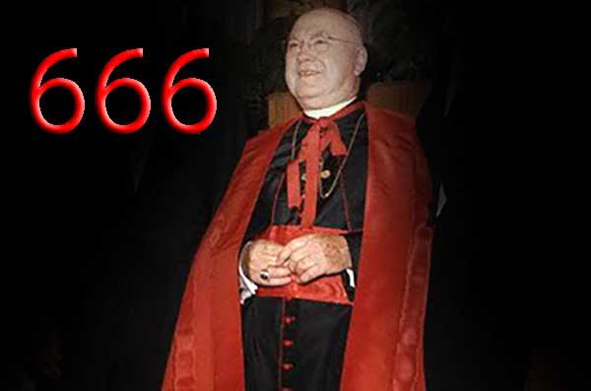Њујоршки кардинал Fransis Spelman (за кога се тврди да је обучени језуита са Fordam univerziteta)
Међу важније покрете те врсте спадао је Сабор поробљених европских нација. У питању је удружење “етничких одбора” народа и народности пореклом из земаља комунистичког блока. Америчка влада се односила према етничким одборима као да се радило о “владама у избеглиштву”, мада су се њихове вође истакли за време рата као сарадници нациста. Сабор је сваке године прослављао Дан поробљених нација у присуству “америчког папе” кардинала Френциса Спелмана. На предлог “Сабора”, Конгрес САД је усвојио 1959. резолуцију PL 86-90 “о поробљеним нацијама”, која је се залагала за разградњу Совјетског Савеза и Русије и оснивање независних држава “Казакије и Идел-Урала”. Ова резолуција је под Регановом администрацијом “влада у избеглиштву” и “етничких одбора” достигла моћ и свој врхунац.

ПРИПРЕМЕ ЗА ПОСЛЕ ТИТА
Увиђајући да су Титу одбројани дани, Запад је 1977. поставио на дневни ред питање “будућности Југославије”. Назирало се да ће после Титове смрти доћи до промена уставног поретка и урушавања дотадашњих националних равнотежа у корист српског фактора. У одељку извештаја Трилатералне комисије посвећеном ситуацији у Југославији привучена је пажња на дугорочне совјетске притиске на Југославију и на могућност да Русија себи осигура излазак на Јадран, при чему се указује на потенцијално искоришћавање националних несугласица: “Имајући у виду континуиране, озбиљне националне тензије унутар Југославије, нико не може бити сигуран да ће “криза око наследства” (Титовог) бити избегнута, што Совјетима може пружити шансу за индиректну интервенцију…”
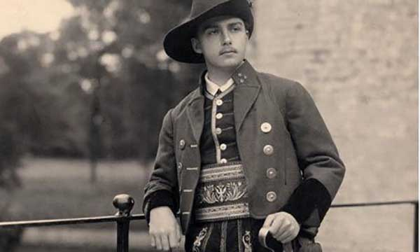
Ото фон Хабзбург, сликан 1936. Photograph: Imagno/Getty Images
Годину дана касније у шведском граду Упсали главни архитекта и мозак Трилатерале Збињев Бжежински одредио је акциони план којим би се, после Титове смрти, осујетило могуће зближавање српске Југославије са Русијом. Истакао је потребу да се пружи западна помоћ опозиционарима и дисидентима „уколико они имају антикомунистичку оријентацију” и да се помогне “национал-сепаратистичким снагама”. Затим су релеј предузеле организације за одбрану људских права, које представљају значајне карике западних обавештајних служби у извођењу скривених операција (covert actions). Amnesty International је кренуо у одбрану југословенсих “дисидената” Изетбеговића, Туђмана, Доброслава Параге и Војислава Шешеља. Фридом хауз, једна од главних полуга CIA, основала је 1987. Одбор за помоћ демократским дисидентима Југославије. Одбор је саставио “Апел Председништву СФРЈ и страним владама”, на коме се налазио Туђманов потпис.
На задатку разбијања југословенске федерације су се такође нашле незаобилазна Паневропска унија и њен председник надвојвода Ото фон Хабзбург. Овај утицајни члан конзервативног блока у Европском парламенту и немачке Социјал-хришћанске уније (CSU) који располаже замашном мрежом релација у западним наднационалним структурама моћи, неуморно је лобирао у корист југословенских сецесиониста. Зна се, на пример, да је немачки огранак сместио у своје просторије у Бону “Хрватски информацијски уред”, основан 1985. од имигрантске “кровне” организације „Хрватско народно вијеће” са сврхом да води пропаганду акцију унутар европских институција у корист независне Хрватске.

УЛОГА ЕУ
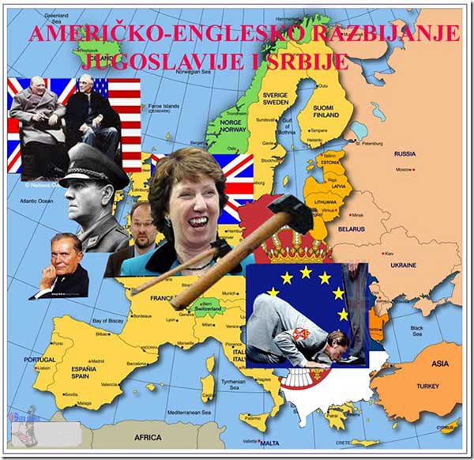
1991. Француски аналитичар Жерар Бодсон је оптужио Европску унију да је себи одредила улогу извршиоца поделе “наследства” титовог антисрпског територијалног уређаја. Од свих оставштина комунизма Запад се свим силама залагао за очување авнојевских граница и статуса српских аутономних провинција. Подсетимо само да су у Декларацији о Југославији Европске заједнице све федералне јединице позване да се до 23 децембра 1991. изјасне да ли “желе да буду признате као независне државе”. ЕЗ је поступила са циљем да доведе процес дезинтеграције до крајње тачке и да онемогући опстанак шире државне заједнице сакупљене око Србије. Познато је да се много обећавало и претило колебљивим Изетбеговићу и Момиру Булатовићу како би се коначно одлучили за сецесију њихових република.
О повезаности операција деструкције Југославије и Совјетског Савеза убедљиво говори чињеница да је у истом пакету са “Декларацијом о Југославији” усвојена и “Декларација о руководећим начелима у погледу признања нових држава у Источној Европи и СССР”. Офанзиву на територијални интегритет Совјетског Савеза је предузела Америка 6. фебруара 1991, када је гуру америчке спољне политике Збињев Бжежински позвао америчку администрацију да успостави специјалне односе са неруским републикама Совјетског Савеза.
На метафорични значај Србије у вези са Русијом указује знаменита теза Бжежинског, изложена у листу „Украинске слово“ 1993 године, према којој појава независне Украјине узрокује крај империјалне Русије: “Сламајући империјалну Русију, Украјина је створила могућност за саму Русију да – као држава и нација – постане коначно демократска европска земља“. У истом духу је његов најревноснији ђак и следбеник Јануш Бугајски, иначе директор источноевропског програма у Центру за стратешке и интернационалне студије у Вашингтону, осудио све покушаје очувања Државне Заједнице Србије и Црне Горе под изговором да “подсећају на руске неоимперијалистичке позиције спрам независне Украјине” и да Србија једино може постати “нормална и демократска” ако прекине све државне везе са Црном Гором. Изговор је исти: државно јединство руског и српског народа се тумачи као облик империјализма.

ИЗГРАДЊА НОВИХ НАЦИЈА
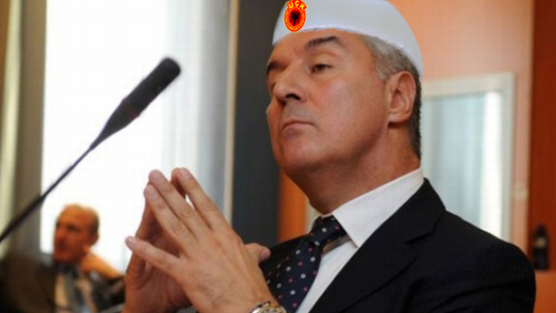
Служећи се рецептима Бењамина Калаја, управника аустро-угарског окупационог режима у Босни и Херцеговини с краја 19. века, и дограђујући их титовим идеолошким темељима, Запад се трудио да доврши процес изградње јужнословенских синтетичних нација, као што су македонска, бошњачка, црногорска, косоварска, “санџаклијска”. Неоспорно да је један од главних повода за уплитање Америке у југословенске ратове био производња нација са исфабрикованим идентитетом, на шта указује изјава утицајног америчког сенатора Џозефа Бајдена (Biden): “Да ли то значи да ми интервенишемо на Балкану делимично како би помогли у изградњи нација? Сигурно !” (Le Monde, 31. јануар 2001)
После успешног сабијања Србије у уже авнојевске границе, на ред је дошла друга фаза разбијања српског националног простора пошто је, како је објаснио Џорџ Сорош у „Вол Стрит Џурналу“, “посао (је) недовршен” (unfinished job). Дезинтеграција Југославије није окончан процес с обзиром да остају многи нерешени проблеми као што су статус Црне Горе, Косова и Војводине, који су, према речима америчког подсекретара за европске послове Николаса Бернса (Burns), задњи делићи балканске слагалице.
Извршена је 1999. агресија на СРЈ са намером да се створе повољни услови за сецесију Косова и Метохије и да се подстакне црногорски сепаратизам. Револуционарни преврат 5. октобра 2000. је улио западним спонзорима „отпораша“ велике наде да ће њихови штићеници извршити федерализацију Србије и створити од ње неки нови вид „титоленда“. Западни “пријатељи” су упозоравали да ће Србија лакше ући у ЕУ као федерална и децентрализована држава, препоручивали су Србији “територијалну дијету” као лек против тобожње “грандоманије”.
Пошто планови федерализације нису уродили плодом ЕУ се поново ухватила штапа и позвала Србију резолуцијом Европског парламента (2005) да врати повластице октроисане Војводини конституцијом из 1974. године. Том приликом је изасланик представника ЕУ за спољну политику, Штефан Лене (Laisne) објаснио де је “питање националне и територијалне организације Србије једно од великих отворених питања, тако да ће питање аутономије Војводине бити у средишту интересовања, нарочито ако дође до разлаза са Црном Гором“.
Од Србије се дакле тражи да поштује устав преминуле државне творевине (СФРЈ). Приметимо да је у резолуцији Војводина дефинисана као “мултиетничка провинција”, у којој “етнички Срби” врше насиље над “етничким Мађарима”. С обзиром да се појам “етнија” односи на мале заједнице разбацане на државној територији већинске нације, уочљив је перфидни инструментални карактер таквих одредница, које служе поништавању грађанског карактера конституционалног поретка Србије и поделе на већинско и мањинско становништво.

ПОДСТИЦАЊЕ МАЊИНА
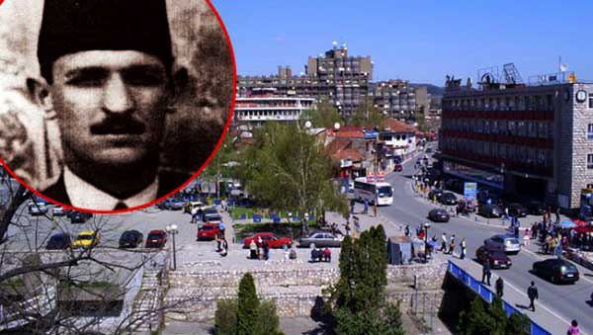
За Бжежинског и остале стратеге колонизације словенског истока Југославија је требало да послужи као експериментално подручје и геополитичка метафора много крупнијих игара са Русијом. Пошто се на Србију гледало из западне перспективе као на “Русију у малом”, разумљиви су покушаји примене на руски државни простор добро уходаних механизама подстицања мањинских, “етничких” и регионалних сепаратизама. Амерички државни секретар Џејмс Бејкер (Baker) је недвосмислено изложио у Лисабону 24. маја 1992. крајње намере његове земље према Русији: “Оно што желимо да досегнемо су независне државе не само Русије и унутар ње, не само Москве и Санкт Петерсбурга него Урала, Сибира и Далеког Истока”
Бжежински није дакле изнео лични став, него званични када је написао у свом магнум опусу да је пожељна “отворенија руска конфедерација” састављена од “Русије до Урала, Сибирске републике и далекоисточне Републике”, чије би “империјалистичке тежње биле мање изражене”. Надвојвода Фон Хабзбург оправдава распарчавање Русије по меридијанима како би се пресекле руске трансконтиненталне саобраћајнице, од којих је стрепео Мекиндер, под изговором неизбежне “деколонизације”: “Москва би требала да схвати да је у нашим временима деколонизације немогуће одржати ситуацију између Урала и Пацифика таквом каква је у овом часу. Неке нације више не толеришу руски систем и тражиће кад-тад своје самоопредељење”
Непосредна западна економска помоћ локалним властима и НВО северноисточних области и региона Русије, као посредно средство за изазивање центрифугалних покрета, препоручују се у извештају радне групе Савета за спољне односе, којом је – насловљеном као “Америчка политика према североисточној Европи” – председавао 1999. незаобилазни Бжежински. Према том документу, та врста стратегије требало би да буде примењена на прибалтичке регије Русије (Мурманск, Санкт Петерсбург, Новгород, Калињинград). Примећује се да, “како централна власт слаби, регије ће постати све важније. Наиме, неке регије већ су почеле да развијају личну спољну и економску политику.” Аутори не таје да би развитак економских веза са Западом и надграничне сарадње са земљама прибалтичког региона могли да подстакну аутономистичке и сепаратистичке тежње, што изазива зебње Русије. Саветују се опрез и препуштање тих послова ЕУ како се Русији не би учинило да Сједињене Државе траже да подстичу сепаратизме. Италијански геополитички часопис „Лимес“ без околишања је објаснио те “опасне игре” као покушај да се “најзападнија зона Русије ‘приближи’ Европској Унији како би се одвојила од остатка земље“.
Спонзорисање тероризма представља значајан састојак стратегије етноинжењеринга, намењене сламању српског и руског националног простора. Пракса употребе терориста у тајним акцијама датира од краја 40-их година прошлог века, када су западне обавештајне службе регрутовале и обучавале диверзантске групе крижара, албанских и украјинских националиста које су слале у унутрашњост “непријатељских” земаља. У данашње време основана су на Западу безбројна удружења и организације задужене за пружање подршке чеченским и шиптарским “борцима за слободу”.
Једна таква организација је Амерички Одбор за мир у Чеченији (American Committee for Peace in Chechnia) на челу са Бжежинским и Александром Хејгом (Haig), чија искуства у таквим врстама работа датирају још од времена када су регрутовали и наоружавали афганистанске џихадисте за рат против Руса. Одбор, који је основала Фридом хаус (Freedom House), привладина пропагандна радионица, издржава фантомску чеченску “Владу у егзилу” са седиштем у Лондону и Вашингтону. О терористичко-сепаратистичкој природи тобожње “владе” говори чињеница да је њен “вицеминистар” исламистички вођа Шамил Басајев, мозак терористичког подухвата у месту Беслан, окончаног масакром 186 деце.

ЗАКЉУЧАК И ОПОМЕНА
Овај кратак преглед деструктивних стратегија англо-саксонског и западноевропског света спрам руског и српског национално-државног простора је састављен са скромном намером да докаже постојање “хроничне” спреге између терористичко-сепаратистичких и центрифугалних појава на тим просторима и западних геополитичких интереса. Потребно је једном заувек разумети да западна политика није импровизованог и реактивног карактера, него је заснована на стратешкој планификацији усклађеној са дугорочним интересима и глобалистичким тежњама. С обзиром да ће Србија увек бити “много велика” за западне “партнере”, српски државни апарат би требало да се угледа на руски и да се побрине о предузимању делотворних контрамера за неутралисање даљих западних иницијатива усмерених ка новим “етничким” и “регионалним” деобама.

